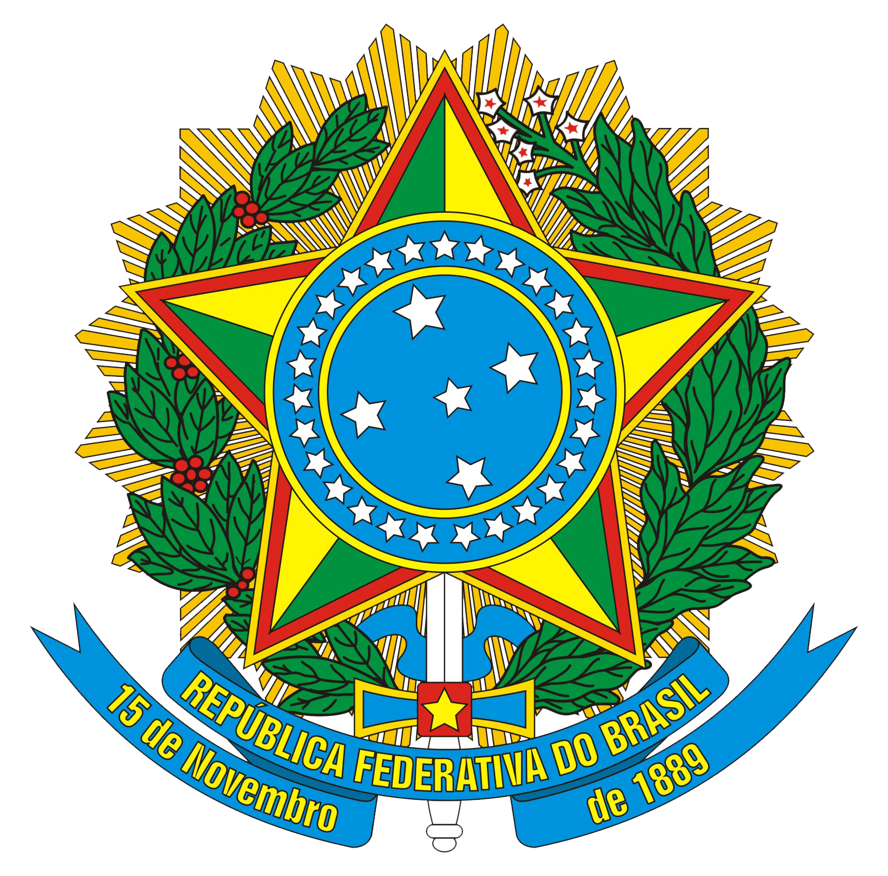
SERVIÇO PÚBLICO FEDERAL
UNIVERSIDADE FEDERAL DO SUL E SUDESTE DO PARÁ
INSTITUTO DE GEOCIÊNCIAS E ENGENHARIAS
FACULDADE DE ENGENHARIA MECÂNICA

ANEXO III:

DECLARAÇÃO DE NÃO VÍNCULO EMPREGATÍCIO

Eu NOME DO ALUNO, CPF nº. 999.999.999-99, aluno (a) do curso de NOME DO CURSO, da Faculdade de NOME DA FACULDADE, da Universidade Federal do Sul e Sudeste do Pará, declaro que estou ciente e concordo com os termos do Edital n.º 004-2018/FEMEC/IGE do Projeto de iniciação cientifica intitulado de Produção e caracterização de nanopartículas metálicas via óleos vegetais para uso na radioterapia, que dispõe sobre a dedicação de 20 (vinte) horas semanais para exercício das atividades como bolsista nos termos do edital citado, sem qualquer vínculo empregatício com a Universidade Federal do Sul e Sudeste do Pará (Unifesspa).

Por ser verdade firmo a presente.

Marabá/PA, DD de MM de AAAA.

_____________________________________________
Assinatura do (a) candidato (a)

